Tweede Kamer der Staten-Generaal  kst-32813-610  's-Gravenhage 2020 | 2
Vergaderjaar 2020-2021

32 813 Kabinetsaanpak Klimaatbeleid

Nr. 610 BRIEF VAN DE STAATSSECRETARISSEN VAN FINANCIËN EN INFRASTRUCTUUR EN WATERSTAAT
Aan de Voorzitter van de Tweede Kamer der Staten-Generaal
Den Haag, 16 oktober 2020
In het Klimaatakkoord (Kamerstuk 32 813, nr. 193) is een pakket aan maatregelen afgesproken, waaronder een pakket ter stimulering van emissievrije personenauto’s. Daarbij is aangegeven dat jaarlijks een ijking van het stimuleringsinstrumentarium zal plaatvinden om de «hand aan de kraan» te houden en over- of onderstimulering te voorkomen. In deze brief informeren wij uw Kamer over de eerste ijking. Daarnaast gaan we in op de motie van het lid Bruins over de monitoring van de effectiviteit van de CO2-reducerende stimuleringsmaatregelen voor elektrische personenauto’s in relatie tot het Europese bronbeleid.1

«Hand aan de kraan»-systematiek
In de Kamerbrief «Stimuleringspakket elektrisch rijden: «hand aan de kraan» systematiek» is eerder uitgewerkt hoe invulling te geven aan de afspraken uit het Klimaatakkoord om de «hand aan de kraan» te houden.2 Samengevat komt het erop neer dat ieder jaar op basis van de eerste 4 maanden in jaar t (nu 2020) en de realisatie van jaar t-1 (nu 2019) een raming zal worden gemaakt voor het aantal emissievrije nieuwverkopen in jaar t (nu 2020). Het kabinet heeft aan het voorspelde ingroeipad uit het Klimaatakkoord tot en met 2024 een symmetrische bandbreedte van 30.000 emissievrije nieuwverkopen vastgesteld. De ondergrens ligt daardoor 15.000 personenauto’s onder het ingroeipad van het Klimaatakkoord en de bovengrens is vastgesteld op 15.000 personenauto’s boven het ingroeipad. In het Klimaatakkoord wordt de stimulering specifiek gericht op volledig emissievrije personenauto’s. De «hand aan de kraan» heeft daarom ook specifiek betrekking op de volledig emissievrije personenauto’s. Indien de raming in het jaar t (nu 2020) buiten de vastgestelde bandbreedte valt waarbinnen het ingroeipad mag fluctueren en er – na nadere analyse – sprake is van een structurele afwijking, dan kan een besluit worden genomen om het stimuleringsbeleid bij te sturen. Dit om eventuele over- of onderstimulering te voorkomen.

Monitoring
De Rijksdienst voor Ondernemend Nederland (RVO) heeft samen met Revnext in opdracht van het Ministerie van Infrastructuur en Waterstaat een trendrapport opgesteld van de Nederlandse markt van personenauto’s (hierna: Trendrapport). De analyse is in samenwerking met de sectorpartijen van het Formule E team (FET) opgesteld. Als bijlage bij deze brief zijn toegevoegd het Trendrapport (bijlage 1)3 , Notitie Corona scenario analyse (hierna: Scenario-analyse, bijlage 2)4 en de adviesbrief van het FET over «hand aan de kraan» (bijlage 3)5 . In het Trendrapport wordt teruggeblikt op de feitelijke ontwikkelingen tot en met 2019. Het aantal nieuw verkochte emissievrije personenauto’s groeide sterk en verdubbelde in 2019 ten opzichte van het jaar ervoor naar ruim 60.000. Het aandeel van de emissievrije personenauto’s in de totale nieuwverkoop bedroeg in 2019 hierdoor 14%.
Tegelijkertijd veranderde ook de samenstelling van de nieuw verkochte emissievrije personenauto’s. Door de invoering van de «cap» in de bijtelling (de catalogusprijs waarover de korting in de bijtelling geldt) en de marktintroductie van emissievrije auto’s met een hoge actieradius in het D-segment, werden in 2019 namelijk bijna geen emissievrije auto’s uit het duurdere E-segment meer verkocht. Tot slot was in december 2019 een eindejaarspiek zichtbaar die grotendeels verklaard kan worden doordat in 2020 de «cap» verlaagd is en het bijtellingspercentage verdubbeld is van 4% naar 8% (t.o.v. de 22% gewone bijtelling). In alle segmenten is in december 2019 een piek te zien als anticipatie op de verhoging van het bijtellingspercentage. De piek is het grootst in het D-segment door de verlaging van de «cap». Daarnaast speelde de grote populariteit van de Tesla Model 3 een rol in combinatie met de grote volumes die op tijd geleverd konden worden in Nederland. In figuur 1 zijn de emissievrije nieuwverkopen per maand weergegeven vanaf 2017 tot en met april 2020.
Figuur 1: Emissievrije nieuwverkopen per maand en 6-maands voortschrijdend gemiddelde1, 2
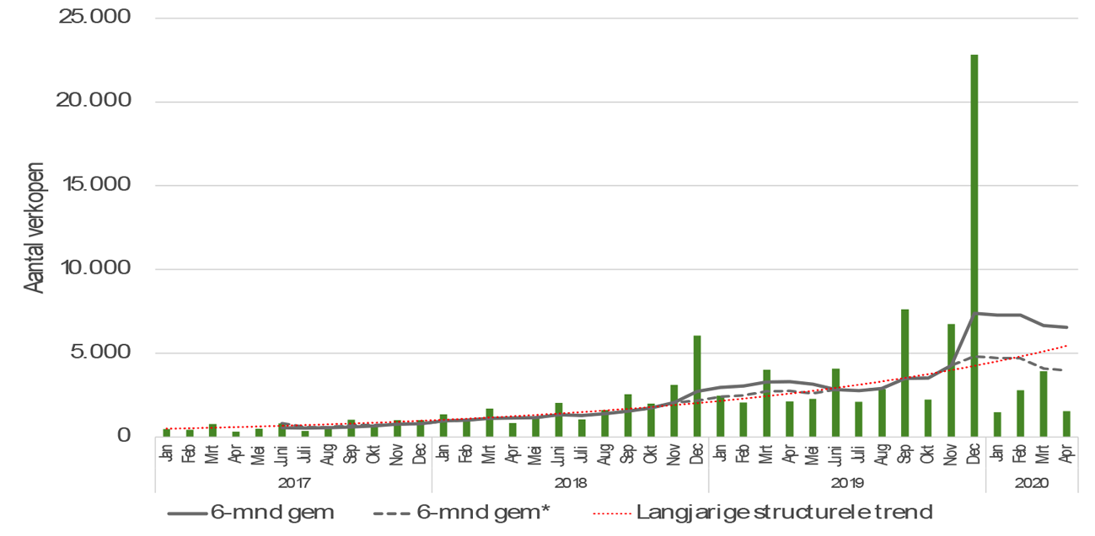
1 6-mnd gem * = het 6 maandgemiddelde waarbij de decemberpiek is vervangen door het 6-maandsgemiddelde
2 Let op: in de maandcijfers van april 2020 spelen effecten van de Corona-crisis een rol.
Bron: Trendrapport

Raming 2020
De wereldwijde economie heeft door de coronacrisis een grote klap gekregen. Dit heeft ook zijn weerslag op de Nederlandse automarkt. De diepte van de impact is erg onzeker. Daarom is voor de raming voor dit jaar gekozen om met verschillende scenario’s te werken die uitgewerkt zijn in de Scenario-analyse, waarbij aangesloten is bij de scenario’s die in maart jl. door het Centraal Planbureau (CPB) zijn opgesteld.6
Op basis van de in de CPB-scenario’s verwachte daling van het bbp en de inzichten uit de vorige crisis (2008/2009) is voor ieder scenario een inschatting gemaakt van de totale nieuwverkopen in 2020 en 2021. In alle onderzochte scenario’s ligt de totale verkoop in 2020 duidelijk lager dan het aantal nieuwverkopen dat werd verwacht wanneer er geen coronacrisis zou zijn (circa 435.000 auto’s). Het ING economisch adviesbureau en de autobrancheorganisaties BOVAG en RAI Vereniging verwachten met respectievelijk 340.000 en 350.000 nieuwe personenauto’s voor 2020 soortgelijke verkoopcijfers in Nederland.7 8
Figuur 2: Geraamde totale nieuwverkopen per scenario vergeleken met geraamde nieuwverkopen zonder coronacrisis
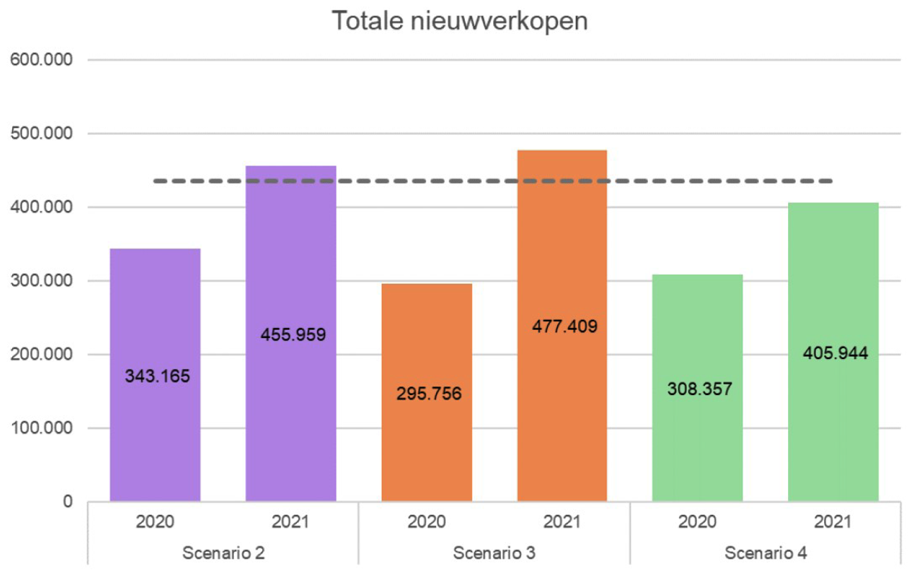
Bron: Scenario-analyse
In het tweede deel van de analyse is vervolgens voor elk scenario bepaald hoeveel van de totale nieuwverkopen in 2020 emissievrije personenauto’s zijn. Op basis van historische trends van 2017 tot en met april 2020 is eerst een bandbreedte bepaald voor het aandeel emissievrije personenauto’s in de nieuwverkopen van 2020. Deze bandbreedte is op basis van trendextrapolatie met en zonder de incidentele extra decemberpieken geschat op 10,6% tot 16,5% aandeel emissievrije nieuwverkopen in 2020. Deze bandbreedte weerspiegelt de grote onzekerheid omtrent het aandeel emissievrije personenauto’s in 2020. De bovengrens laat het maximum aandeel zien op basis van een combinatie van structurele en incidentele ontwikkelingen in 2020 onder normale marktomstandigheden (zonder coronacrisis). De ondergrens laat het minimumaandeel zien op basis van uitsluitend structurele ontwikkelingen in 2020, waarin door (post-)corona marktomstandigheden het aandeel emissievrije personenauto’s lager uitpakt.
Op basis van de verwachte totale nieuwverkoop en het geschatte aandeel emissievrije personenauto’s is tot slot voor ieder scenario een schatting gemaakt van het aantal emissievrije nieuwverkopen in 2020. Hoewel het trendrapport laat zien dat het aandeel emissievrije personenauto’s de afgelopen twee jaar sterk is gestegen en ook de bovenkant van de bandbreedte van de trendextrapolatie (13,6%) indiceert dat deze trend in 2020 zou worden doorgezet, wordt het aandeel nieuw verkochte emissievrije personenauto’s gedempt door de coronacrisis. Ten eerste is namelijk de verwachting dat bij een zwaardere recessie het aandeel emissievrije personenauto’s in de totale nieuwverkopen lager zal uitvallen. Dit lager aandeel wordt verklaard door vraag- en aanbodfactoren, zoals lagere productieaantallen en werkgevers die hun leasebeleid herzien en minder investeren in het wagenpark omdat een goede kaspositie prioriteit heeft.9 Ten tweede daalt, zoals eerder beschreven, door de coronacrisis de totale verkoop van nieuwe personenauto’s in 2020. Dit is relevant, omdat de «hand aan de kraan»- bandbreedte is gebaseerd op absolute aantallen. Voor 2020 is deze bandbreedte vastgesteld op 20.000 tot 50.000 nieuwe emissievrije personenauto’s. In de scenario-analyse wordt het aantal verkochte nieuwe emissievrije personenauto’s geschat op circa 32.000 (scenario 4) tot 46.000 (scenario 2) in 2020. Hierbij is rekening gehouden met de typische maandpiek in de derde maand per kwartaal en een toenemend aantal nieuwverkopen per kwartaal tussen Q1 en Q4. Daarnaast is rekening gehouden met een eindejaarspiek in december 2020, omdat per 1 januari 2021 (conform afspraken Klimaatakkoord) de korting op de bijtelling voor emissievrije personenauto’s wordt verlaagd. In ieder onderzocht scenario valt het aantal emissievrije nieuwverkopen binnen de voor 2020 afgesproken bandbreedte. Zie ook figuur 3.
Figuur 3: Geraamde emissievrije nieuwverkopen per scenario
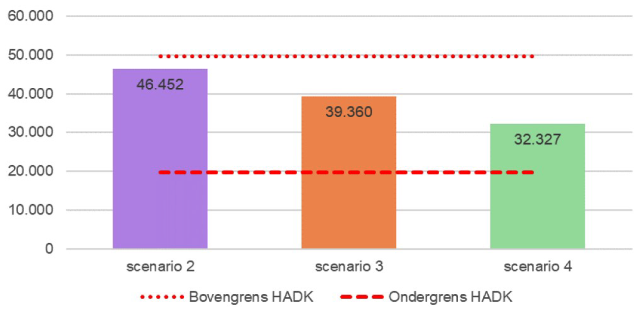

Realisatiecijfers eerste maanden 2020 en conclusie «hand aan de kraan» (jaar t = 2020)
Tabel 1 laat de daadwerkelijke verkoopcijfers van nieuwe personenauto’s zien voor de eerste 8 maanden van 2020. In deze periode (2/3de van 2020) werden 22.107 nieuwe emissievrije personenauto’s in Nederland verkocht. Het aandeel van emissievrije personenauto’s in de totale nieuwverkoop bedraagt momenteel circa 10% (in heel 2019 14%). Vermoedelijk hebben de stuntaanbiedingen van autofabrikanten de verkoop van emissievrije personenauto’s door particulieren deze zomer een extra duw gegeven. Hiermee haakten autofabrikanten in op de subsidieregeling die begin juli jl. voor particulieren werd opengesteld en inmiddels voor het resterend deel van 2020 is gesloten. Het verloop van de verkoop in het resterend deel van 2020 is lastig te voorspellen en afhankelijk van het onzekere verloop van de coronacrisis en de omvang van de decemberpiek. Vooralsnog is er echter op basis van de huidige inzichten geen aanleiding om te verwachten dat de verkoop van nieuwe emissievrije personenauto’s in 2020 buiten de vastgestelde «hand aan de kraan»- bandbreedte zal vallen.
Het FET is geraadpleegd bij de nadere vormgeving van de «hand aan de kraan»-analyse en onderschrijft de uitgangspunten in het onderzoek en de uitgevoerde scenarioanalyse. Het FET onderstreept het belang van een helder en bestendig beleid dat geen afbreuk doet aan het beoogde ingroeipad van het Klimaatakkoord, maar acht het ook van belang om de effecten van de coronacrisis op de emissievrije automarkt goed te blijven monitoren.
Tabel 1: Realisatiecijfers verkoop nieuwe personenauto’s jan-aug 2020
 | Jan | Feb | Mrt | Apr | Mei | Juni | Juli | Aug | TOTAAL
Totaal verkoop nieuwe personenauto’s NL | 43.913 | 29.798 | 29.405 | 15.222 | 14.751 | 24.873 | 34.623 | 26.352 | 218.937
Verkoop nieuwe volledig emissievrije personenauto’s NL | 1.480 | 2.775 | 3.916 | 1.551 | 1.386 | 2.821 | 3.856 | 4.322 | 22.107

Motie Bruins
De motie Bruins verzoekt de effectiviteit van de CO2-reducerende stimuleringsmaatregelen voor elektrische personenauto's uit de Wet fiscale maatregelen Klimaatakkoord in relatie tot het Europese bronbeleid voortdurend te monitoren. In een Europese verordening zijn verplichte emissiedoelen opgenomen, het zogenoemde Europese bronbeleid, waar de gehele EU-vloot aan nieuw verkochte personenauto’s gemiddeld aan moet voldoen. Deze Europese CO2-normen gelden per autofabrikant en niet per individuele lidstaat. Voor iedere autofabrikant is door de Europese Unie op basis van het gemiddelde gewicht van hun automodellen een specifiek en bindend emissiedoel vastgesteld. Wanneer de gemiddelde emissiewaarde van de nieuwverkopen van een autofabrikant het emissiedoel overschrijdt, dan moet de autofabrikant per verkochte personenauto per overschreden gram CO2/km een boete betalen. De Nederlandse markt van nieuw verkochte emissievrije personenauto’s is relatief groot in de EU, maar het aantal nieuwverkopen in Nederland is op het totaal van de nieuwverkopen in de EU klein.
Het is in de huidige context niet aannemelijk dat het Europese bronbeleid zou kunnen leiden tot een zogenoemd «waterbedeffect». Dit houdt in dat een koploperspositie in het ene land tenietgedaan kan worden door een achterblijverspositie van een ander land. Het mechanisme van het waterbed is dat als de nieuwverkopen van autofabrikanten in Nederland minder CO2 uitstoten, de autofabrikanten in andere EU-landen personenauto’s kunnen verkopen die juist meer CO2 uitstoten. Hierdoor zou Nederland belastinggeld uitgeven aan het stimuleren van zuinige of emissievrije personenauto’s, terwijl de CO2-winst die dit oplevert elders mogelijk deels of geheel teniet wordt gedaan. In het Trendrapport is een nadere analyse gemaakt van dit mogelijke «waterbedeffect». Er zijn geen aanwijzingen dat dit «waterbedeffect» ook daadwerkelijk optreedt. Het lijkt er niet op dat de door de Nederlandse gestimuleerde auto’s gecreëerde mogelijkheid om in 2019 gemiddeld 0,47 g/km hogere CO2-uitstoot te realiseren in de EU is benut.10 Het kabinet zal desalniettemin de effectiviteit van de CO2-reducerende stimuleringsmaatregelen voor elektrische auto's in relatie tot het Europese bronbeleid voortdurend blijven monitoren.
De Staatssecretaris van Financiën,
J.A. Vijlbrief
De Staatssecretaris van Infrastructuur en Waterstaat,
S. van Veldhoven-van der Meer

1 Kamerstuk 35 302, nr. 56
2 Kamerstuk 32 813, nr. 398
3 Raadpleegbaar via www.tweedekamer.nl
4 Raadpleegbaar via www.tweedekamer.nl
5 Raadpleegbaar via www.tweedekamer.nl
6 https://www.cpb.nl/sites/default/files/omnidownload/CPB-Scenarios-maart-2020-Scenarios-economische-gevolgen-coronacrisis.pdf
7 https://www.ing.nl/zakelijk/kennis-over-de-economie/uw-sector/outlook/automotive.html
8 https://www.raivereniging.nl/artikel/marktinformatie/prognose-autoverkopen/bijgestelde-verkoopprognose-personenautos-2020.html
9 Zie onder andere: https://fd.nl/ondernemen/1357314/auto-van-de-zaak-maakt-veel-minder-kilometers
10 De berekening van deze 0,47 g/km is te vinden op pagina 70 van het Trendrapport.

